**Tuyệt chiêu phòng chống muỗi đốt hiệu quả cho bé**

**Làn da nhạy cảm của bé thường dễ bị muỗi tấn công, gây ngứa, mẩn đỏ. Chưa kể, bé còn có nguy cơ mắc những căn bệnh nguy hiểm như sốt rét, sốt xuất huyết khi muỗi đốt.**

Để giúp bé tránh bị muỗi đốt, ba mẹ hãy bỏ túi những tuyệt chiêu đơn giản mà hiệu quả dưới đây:

**Sử dụng tinh dầu đuổi muỗi:** Để xua đuổi muỗi có thể đến gần và đốt bé, mẹ hãy sử dụng một số loại tinh dầu nổi tiếng có chức năng giúp đuổi những chú muỗi đáng ghét. Thực tế, những nghiên cứu đã cho thấy, loài muỗi không thích mùi bạc hà, mùi của vỏ quýt, mùi lá đinh hương hay mùi hoa oải hương.

Bởi thế, mẹ có thể sử dụng vỏ quýt, lá bạc hà hay những loại hoa trên phơi khô. Sau đó bỏ vào túi lưới và để vào các góc trong nhà. Cách này, vừa có thể đuổi muỗi, ngăn muỗi đến gần bé; hơn nữa lại có thể làm không khí trở nên trong lành, dễ chịu.

Mẹ cũng có thể nhỏ một vài giọt tinh dầu chanh hoặc tinh dầu quýt vào nước tắm hàng ngày của con. Như vậy sẽ giúp da bé luôn có những mùi hương mà muỗi không thích. Chú ý không được nhỏ quá nhiều vì có thể gây kích ứng cho làn da nhạy cảm của bé.

Nhỏ tinh dầu hoa oải hương lên ga trải giường cũng giúp phòng chống muỗi đốt hiệu quả. Nhưng tác dụng của phương pháp này không kéo dài, thường chỉ là từ 1 đến 3 giờ.

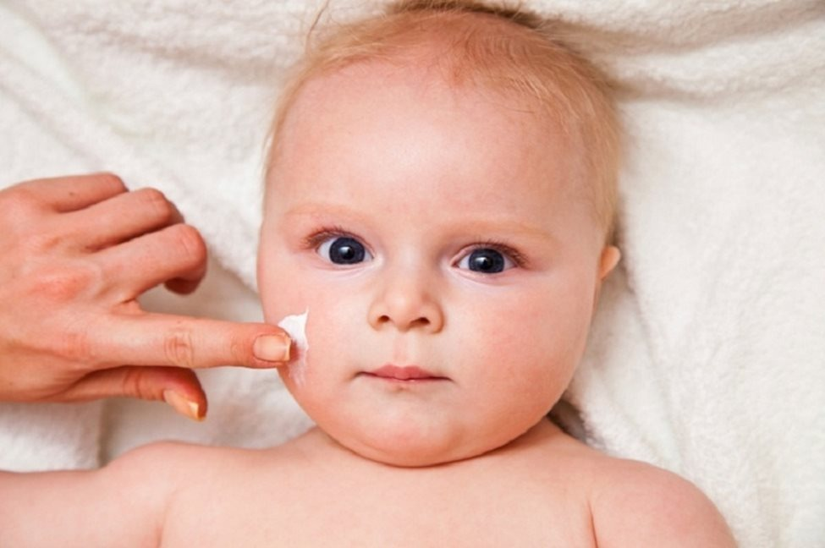

**Trồng thảo dược quanh nhà chống muỗi:** Để bảo vệ bé yêu khỏi muỗi đốt khi chơi đùa quanh nhà, mẹ hãy để ý trồng trong vườn nhà, ban công, hành lang những loại cây chống muỗi, như cây húng thơm, cây sả, cây hương thảo, cây cúc vạn thọ...

Đây là những loại cây thảo dược tốt cho sức khỏe; vừa giúp vườn nhà rực rỡ lại có thể phòng chống muỗi. Lý do bởi chúng có chứa 1 loại tinh dầu có tác dụng xua đuổi và chống muỗi hiệu quả cho gia đình.

**Cho bé mặc quần áo sáng màu:** Vào mùa hè, bạn nên cho con mặc những bộ quần áo sáng màu nhất là vào buổi tối. Bởi muỗi cực kì thích những người mặc áo màu đen. Theo đó, nên cho bé mặc quần áo sáng màu, màu nhạt, màu be, màu ô liu;...sẽ bảo vệ bé trước những con muỗi đáng ghét.

L**uôn mắc màn cho bé ngủ:** Mỗi trưa, tối trước khi cho bé đi ngủ, mẹ đừng quên thói quen mắc màn chống muỗi cho con. Việc mắc màn sẽ giúp muỗi không tiếp xúc và cắn được vào da thịt bé khi ngủ. Chú ý những chiếc màn phải lành lặn; nếu không chỉ một vết rách, muỗi có thể xâm nhập và chui vào và "tấn công" bé ngay đấy.

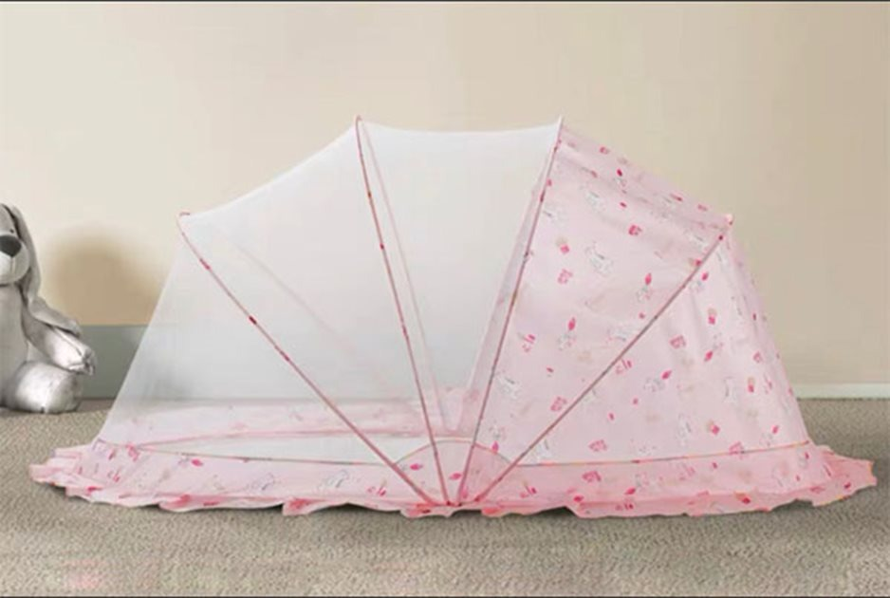

**Tắm cho bé hàng ngày:** Nhiều nghiên cứu cho thấy, loài muỗi rất nhạy cảm với mùi mồ hôi của cơ thể con người. Vì thế, bạn nên giữ cơ thể bé sạch sẽ và không bị dính mồ hôi bằng cách tắm rửa, thay quần áo với chất liệu thấm hút mồ hôi tốt nhất cho bé hàng ngày.

**Cho bé ăn nhiều thực phẩm giàu vitamin B1:** Ăn nhiều thức phẩm giàu vitamin B1, như đậu xanh, các loại hạt và khoai tây sẽ làm cho máu của bạn có vị khó chịu đối với muỗi. Tuy nhiên, bạn nên tránh những thực phẩm có nhiều muối. Vì nồng độ muối trong cơ thể cao sẽ làm tăng axít lactic - chất gây chú ý đối với muỗi.

**Đóng, mở cửa hợp lý:** Phần lớn các loại muỗi xâm nhập vào trong nhà lúc bình minh hoặc khi chạng vạng tối. Hạn chế mở cửa vào khoảng thời gian này sẽ giảm thiểu được sự di chuyển của muỗi từ bên ngoài vào trong phòng.

**Sử dụng tinh dầu thảo dược đuổi muỗi:** Một số loại tinh dầu có hiệu quả chống muỗi khá tốt như tinh dầu sả, tinh dầu bạc hà, oải hương, phong lữ... Tuy nhiên, khi mua, các mẹ cần đọc kỹ các thành phần có trong tinh dầu và lưu ý tới các thành phần có thể gây bất lợi cho trẻ sơ sinh mà nhà sản xuất khuyến cáo (nếu có).

Có thể sử dụng tinh dầu theo nhiều cách như dùng máy khuếch tán tinh dầu hoặc nhỏ vài giọt tinh dầu gần chỗ bé chơi, nằm ngủ...

**Dọn dẹp nhà cửa thường xuyên:** Không giữ gìn vệ sinh nhà cửa thường xuyên sẽ tạo ra môi trường ẩm ướt lý tưởng cho muỗi sinh sôi, nảy nở. Do đó, việc lau chùi và dọn dẹp nhà cửa mỗi ngày là cần thiết. Mẹ nên thường xuyên khử khuẩn nhà ở, nhất là những nơi bé thường chơi. Tối đến, nên đóng cửa và kéo rèm để muỗi hay côn trùng từ bên ngoài không thể bay vào nhà.

Mẹ cũng cần dọn sạch những khu vực tập trung nhiều muỗi như thùng rác, chum, vũng nước đọng, ao hồ, bụi cây rậm rạp quanh nhà,.. Nên xịt thuốc muỗi từ 2 lần/tuần để tiêu diệt muỗi trong nhà.

**Cách xử lý khi bé bị muỗi đốt:** Đối với trẻ sơ sinh làn da rất nhạy cảm nên không thể bôi thuốc hay tinh dầu. Bạn chỉ cần bôi chút sữa mẹ lên các vết muỗi đốt sẽ giúp giảm cảm giác ngứa ngáy cho bé.

Với trẻ lớn hơn, có thể sử dụng các loại tinh dầu khuynh diệp hay dầu tràm để làm dịu vết thương cho bé.

Nếu vết thương không bị trầy xước thì có thể dùng chút giấm hay nước cốt chanh và thoa nhẹ trên vết đốt.

Không nên tự ý sử dụng các loại thuốc bôi cho trẻ mà cần phải có sự tư vấn của bác sĩ.

*Theo Giaoducthoidai*